Avvio corso Formazione per i docenti di sostegno senza specializzazione con contratto a T.D., organizzato dalla Liceo Scientifico e L.S.U. “O. M. Corbino” di Siracusa scuola polo per l’inclusione per la provincia di Siracusa
docente Prof.ssa Fontana Angela
tutor Prof.ssa Colamasi Donatella
ore 15,00 22 Febbraio link di collegamento https://meet.google.com/gqh-anej-egj
con un account gmail. Si prega di crearlo anticipatamente se non in possesso.

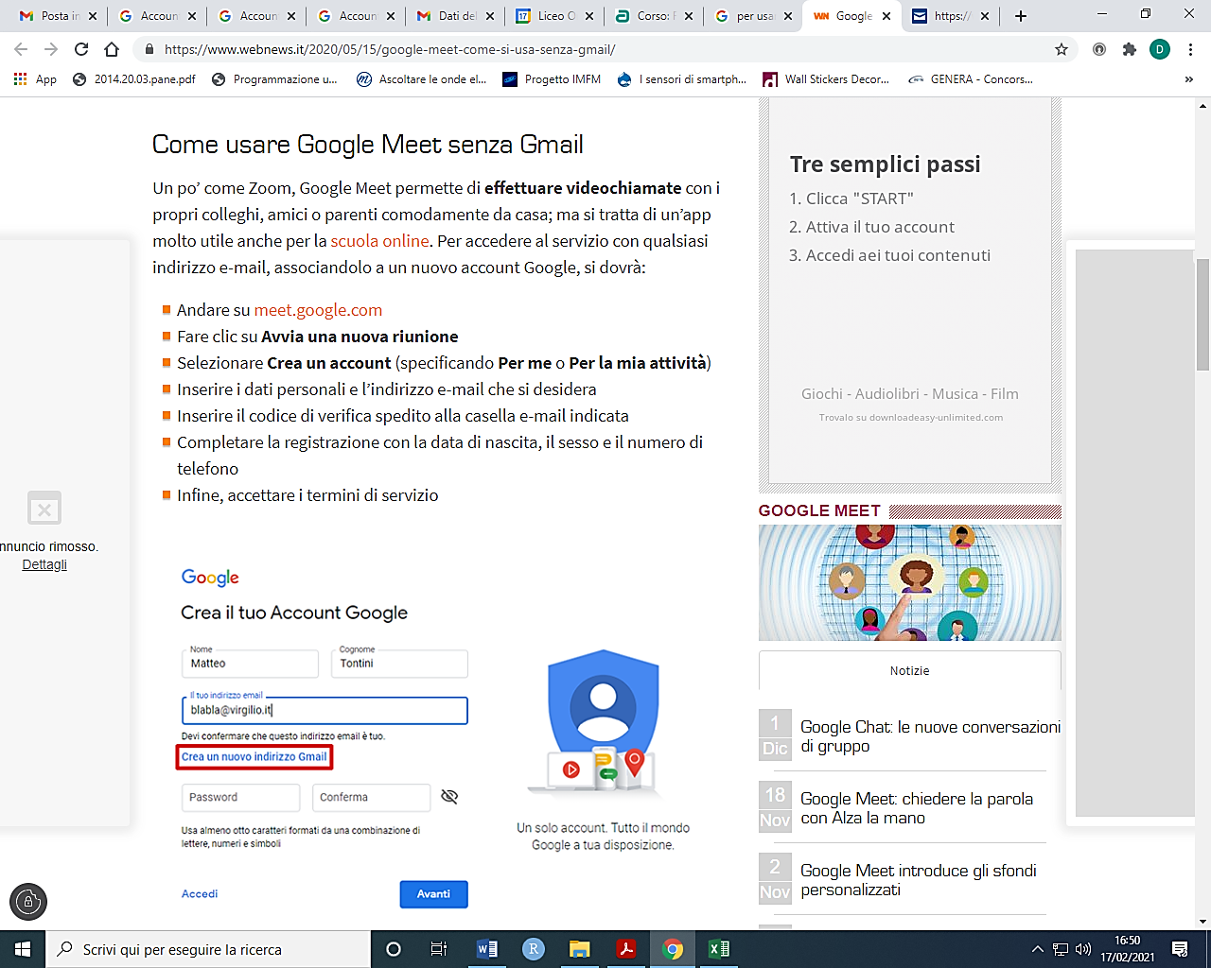
Dal sito: https://www.webnews.it/2020/05/15/google-meet-come-si-usa-senza-gmail/

